苏州大学实验报告
院、系 | 计算机学院 |  | 年级专业 |  | 软件工程（嵌入式） |  | 姓名 | 赵宝胜 | 学号 | 1527403057
课程名称 |  | 数据结构 |  |  |  |  |  |  | 成绩
指导教师 |  |  |  | 同组实验者 |  | 无 |  | 实验日期

实 验 名 称 | 实验二 单链表的实现及应用

- 实验目的 实现单链表并且进行测试和应用
- 实验内容
- 实验步骤和结果
- 概要分析（可用文字或框图等描述）
准确、简短回答“本次实验要做些什么？”，即对实验内容的总结和概括。（如实验内容很明确，可省）
确定同其它部分(如对已有程序的使用)的接口细节等。（可省）
可以用图示的形式给出系统的功能列表，每个功能的描述，实现这些功能所需要的步骤，分析实现的难点等。（可省）
- 设计了哪些类，各类的作用 ，类方法的介绍，复杂的程序可包含类之间的关系描述
LinearList模板类，SequentialList派生类 类的方法和实验的要求一致
如顺序表类定义； struct LinkNode{};
单链表类及定义； class List;
消费项目类及定义；
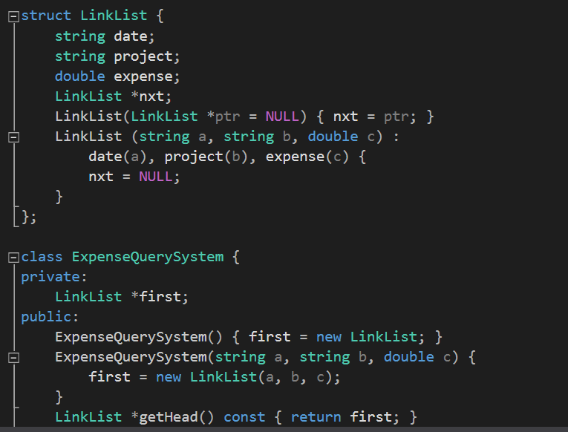
主程序
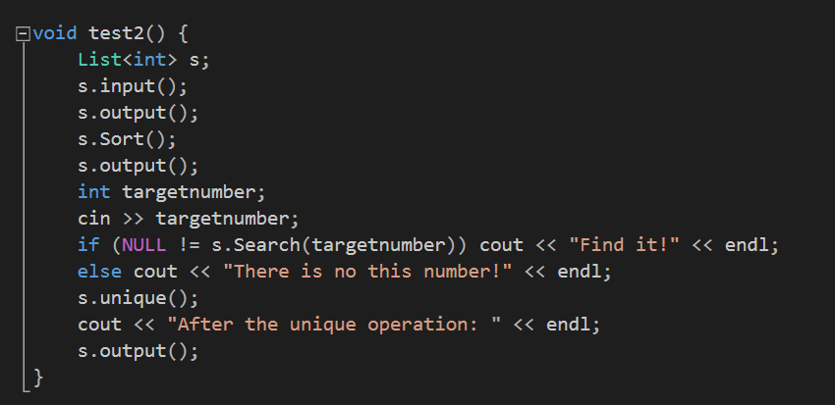
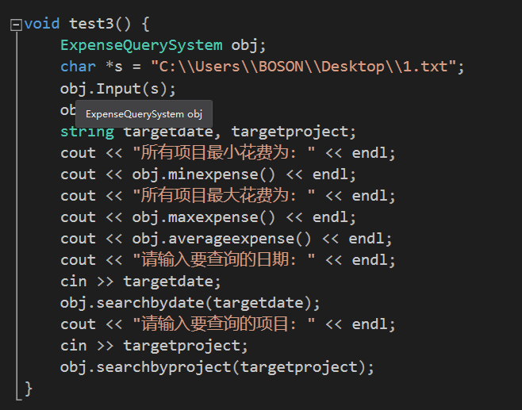
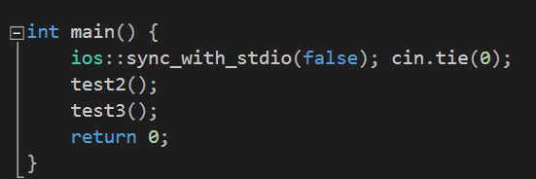

- 注明所采用的教材上的哪些代码，所属文件；
单链表的实现抄的， 应用都是自己写的；
- 关键的原创的代码，必要的注释，所属文件；
- 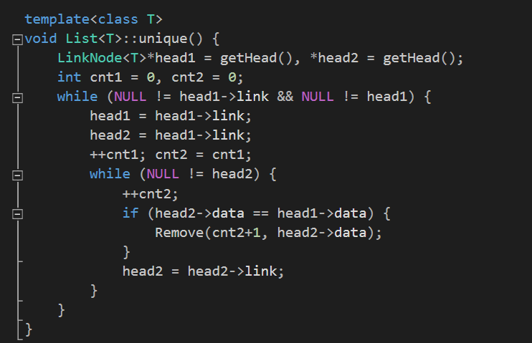
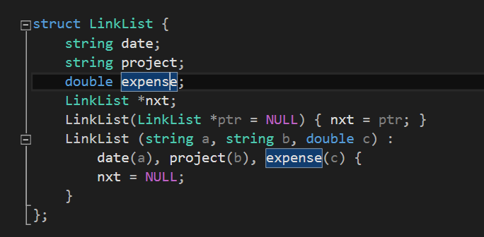

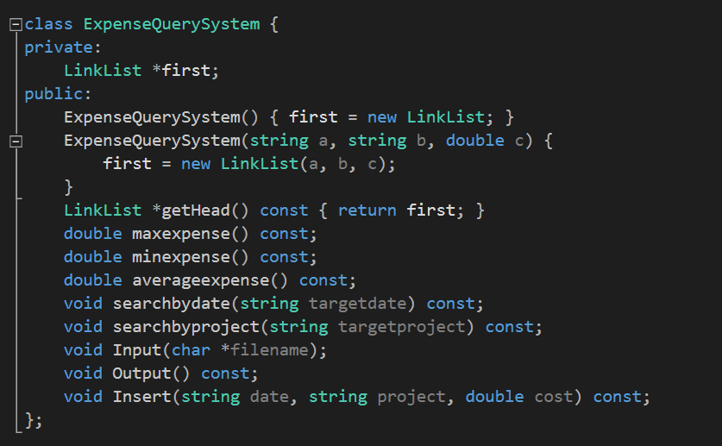

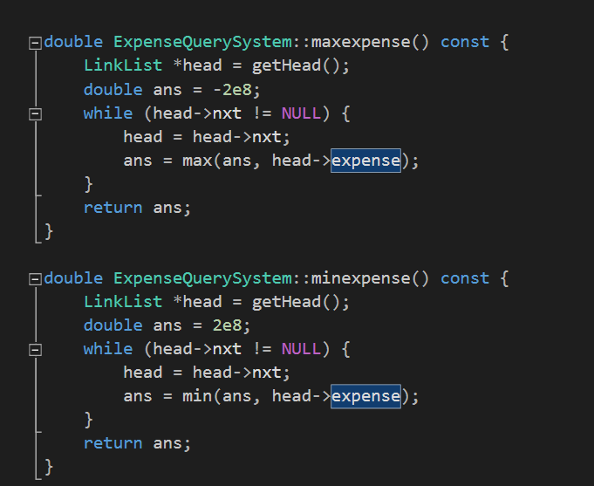
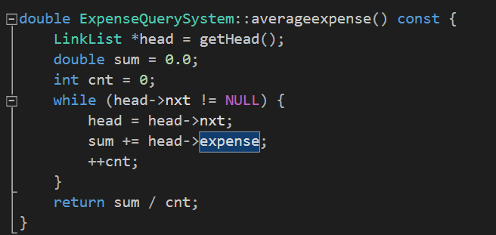
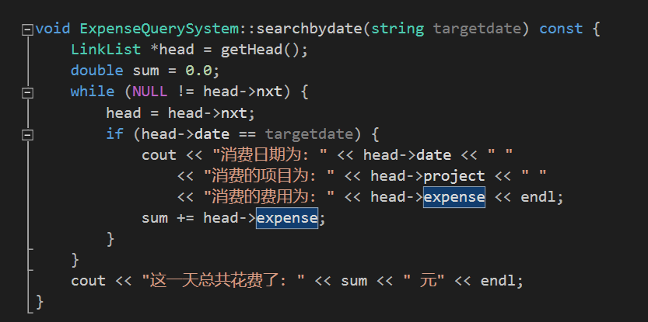
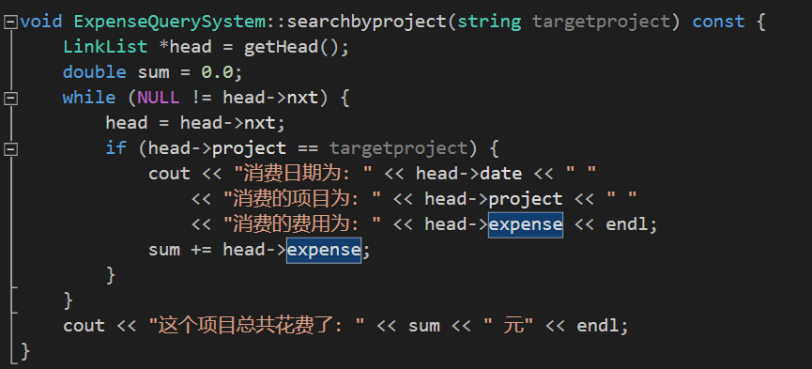
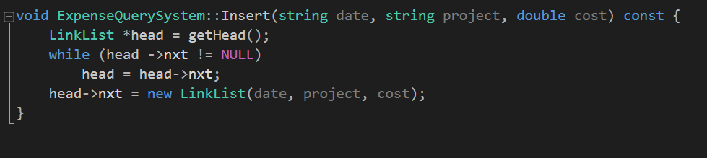
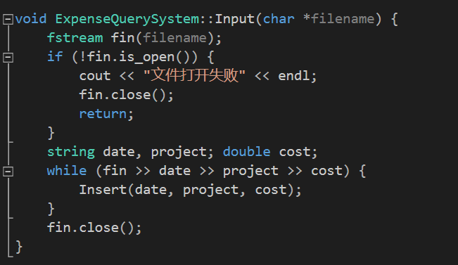
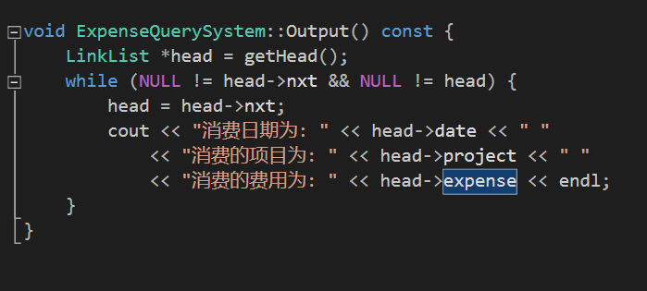
- 粘贴输入及运行情况截图，请注意输入数据具有一定的代表性。
- 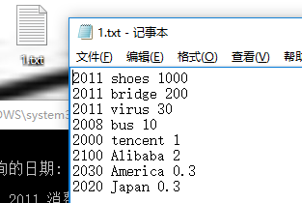
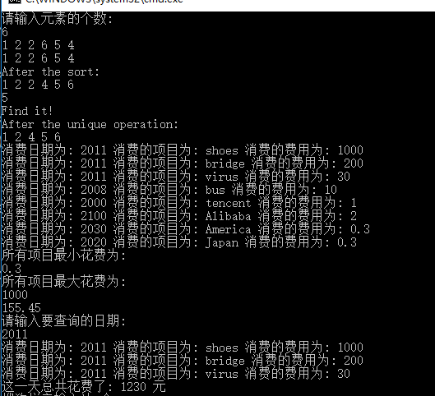
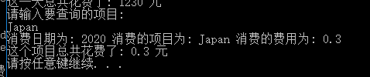

- 实验总结
- 实验设计、实现过程中遇到的问题
将在分析问题、解决问题的整个过程中遇到的问题罗列出来，并写出解决或避开问题的方法。
遇到的问题：刚开始的时候把派生类的实现方法写到cpp文件里面，然后各种奇怪的报错；
解决方法：直接放到了头文件里面，原因是模板在程序编译的时候是未定义类型，如果是已定义的，那么可以放到cpp文件中实现头文件
- 指引用户如何使用你的程序
程序执行过程中给出提示 产品当中包含 Readme.txt
- 完成了哪些内容，未完成哪些内容，选做部分有否完成
给出的函数要求都完成了， 但是健壮性我自认为做的不好
- 程序的局限性，进一步学习和完善的方向
程序的健壮性还远不够，平时也对于这方面的问题思考的比较少
- 任何感想、收获、建议
增加了对数据结构的认识，了解了程序的健壮性很重要，以及对于实现一个稍微大一点的程序所需要注意的东西
建议是很多代码都是书上有的，要么都是自己写的，要么都是抄的， 书上还有错的代码， 所以我建议最好把作业更多的是去自己实现

